# 深度打印管理|../common/dde-printer.svg|

## 概述

深度打印管理是一款管理打印设备的工具，可同时管理多个打印机。界面可视化，操作简单，方便用户快速添加打印机及安装驱动。

## 使用入门

您可以通过以下方式运行或关闭深度打印管理应用，或者创建快捷方式。

### 运行字体管理器

1. 点击任务栏上的 fig:进入启动器界面。
2. 通过浏览找到 fig:点击运行。
3. 右键单击fig:，您可以：
   * 点击 **发送到桌面**，在桌面创建快捷方式。
   * 点击 **发送到任务栏**，将应用程序固定到任务栏。
   * 点击 **开机自动启动**，将应用程序添加到开机启动项，在电脑开机时自动运行该应用程序

### 关闭字体管理器

* 在深度打印管理界面，点击 fig:，退出字体管理器。
* 右键单击任务栏上的 fig:图标，选择 **关闭所有** 来退出深度打印管理。
* 在深度打印管理界面点击 fig:，选择 **退出** 来退出字体管理器。

## 操作介绍

### 添加打印机

在打印管理界面，点击fig:，可选择**自动查找**、**手动查找**、**URI查找**，添加打印机。

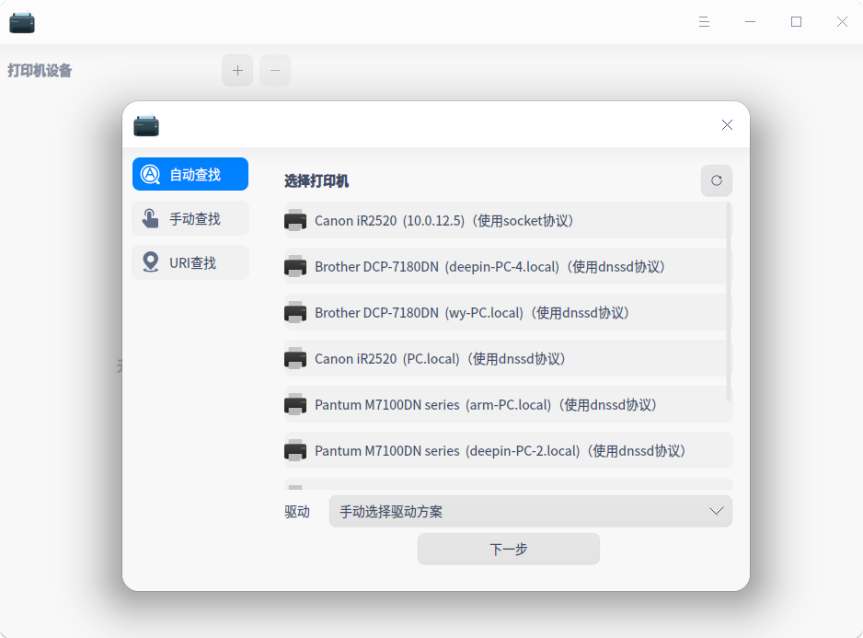

#### 自动查找

1、点击**自动查找**按钮，会加载出打印机列表，选择需要添加的打印机。

2、选好打印机后，会加载出驱动列表，默认选择推荐打印机驱动。若选择手动驱动方案，则会跳转到手动选择打印机驱动界面。

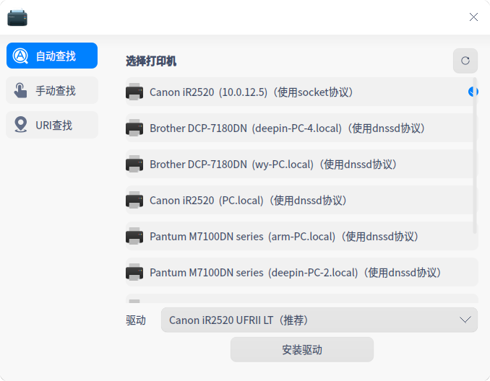

3、点击**开始安装**，进入安装界面。

#### 手动查找

1、点击**手动查找**按钮，输入主机名或IP查找打印机，程序通过各种协议扫描打印机。

fig:：如果使用SAMBA协议时，在查找打印机时，会弹出用户名、密码、群组输入框。其中群组默认当前用户域，如果没有，则默认为workgroup。

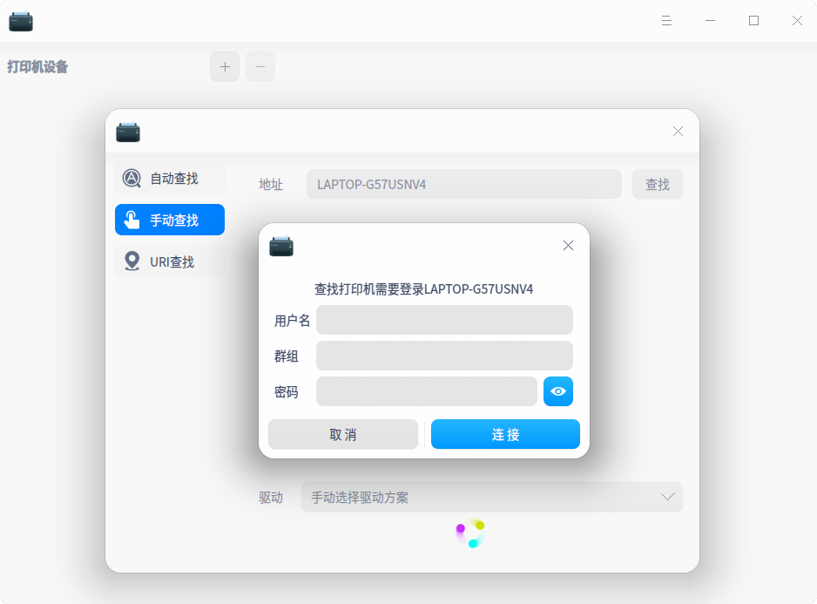

2、选好打印机后，会加载出驱动列表，默认选择推荐打印机驱动。若选择手动驱动方案，则会跳转到手动选择打印机驱动界面。

3、点击**开始安装**，进入安装界面。

#### URI查找

1、在**自动查找**和**手动查找**的情况下都不能查询到打印机时，可通过URI查找并安装打印驱动。



：使用前提是用户知道打印机的URI与使用的协议，直接安装驱动程序来使用打印机。

2、点击**URI查找按钮**，输入打印机的URI。

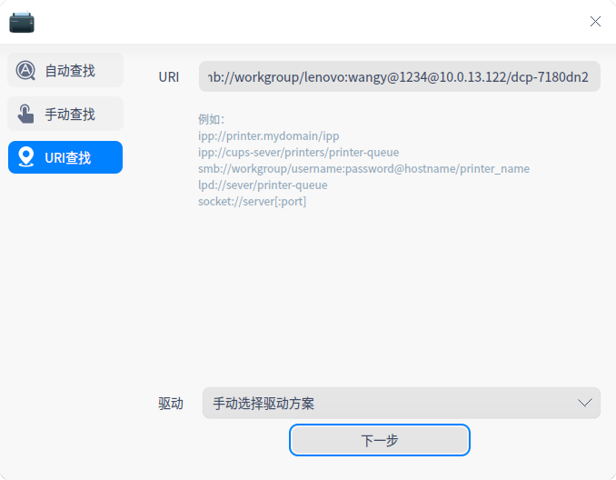

3、系统默认选择手动驱动方案安装，用户选择对应的驱动。

4、点击**开始安装**，进入安装界面。

### 选择驱动

1、系统默认驱动：选择打印机后，如果有匹配的驱动，系统会默认选择推荐驱动。

2、手动选择驱动：选择打印机后，选择手动选择驱动，驱动来源有三种。

* 本地驱动：通过下拉框选择厂商及型号，查询本地驱动。
* 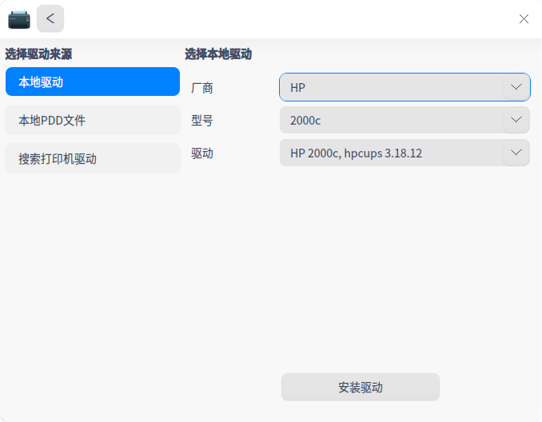
* 本地PPD文件：将本地文件PPD文件拖放到对应地方，或点击**选择一个PPD文件**在本地文件夹查找。
* fig:：使用前提：用户必须在本地安装了驱动，才可以使用PDD文件安装。否则，会提示驱动安装失败。
* 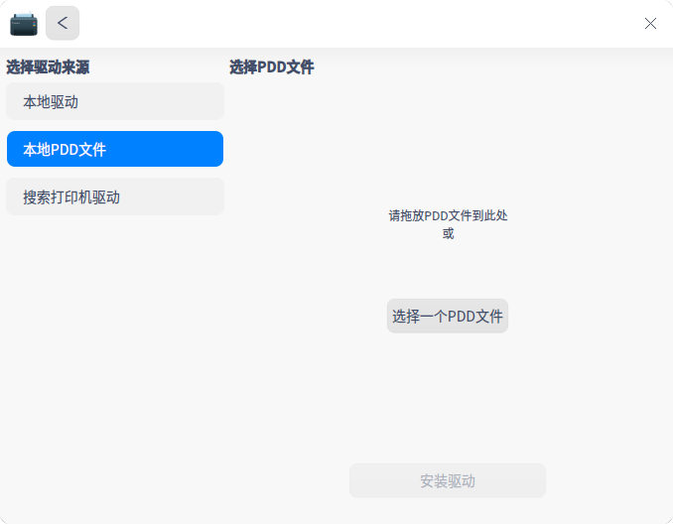
* 搜索打印机驱动：输入精确的厂商和型号，系统会在后台驱动库中探测搜索，搜索结果会显示在下拉框中。
* 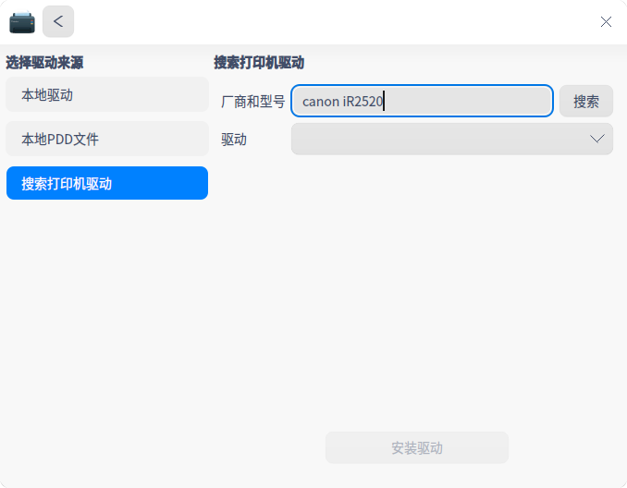

### 安装打印机

添加打印机选择驱动后，点击**开始安装**，进入安装界面。

* 安装成功 弹出窗口提示安装成功，可以点击**打印测试页**，查看是否可以正常打印；或点击**查看打印机**，跳转到打印机管理界面。
* 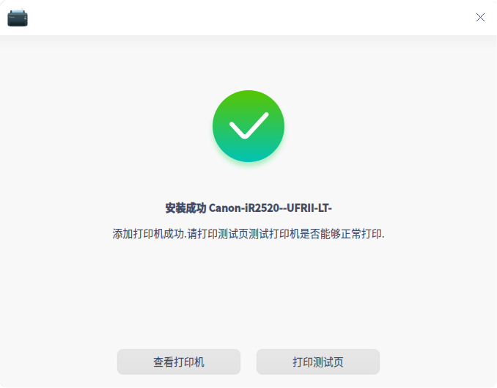
* 安装失败 弹出窗口提示安装失败，则可选择重新安装。
* 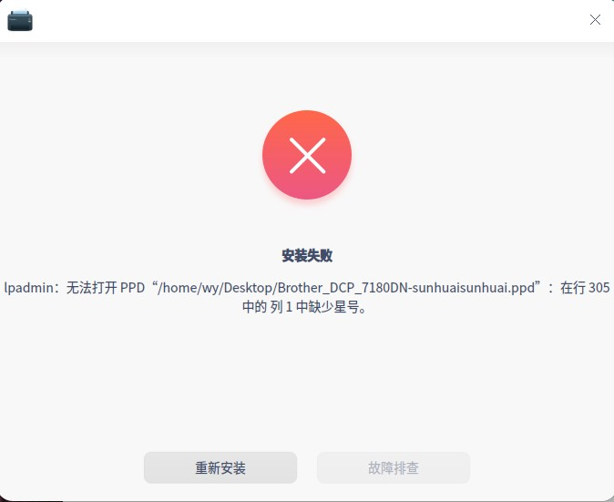

### 打印管理界面

若已经成功添加了打印机，打开应用，进入打印管理界面。选中打印机，可选择打印设置、打印队列、打印测试页及故障排查。

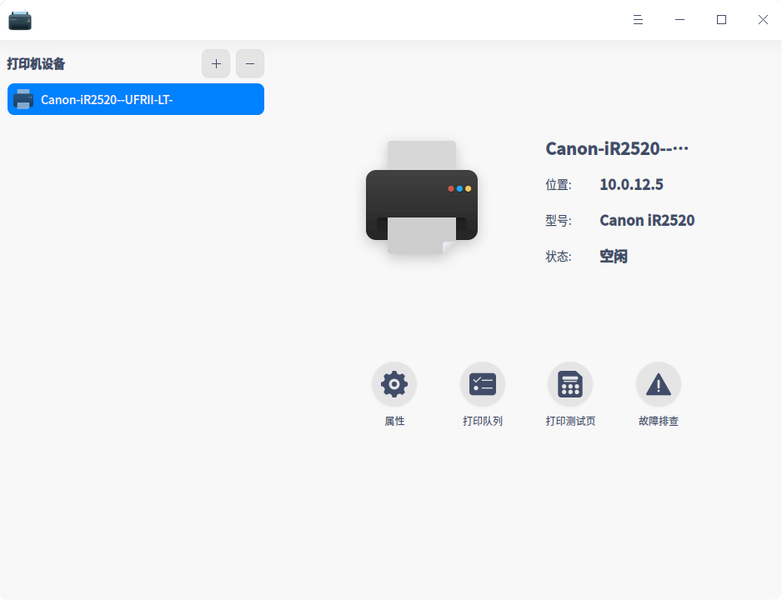

#### 设置

1、点击**设置**，跳转到打印设置列表界面。

2、不可设置仅可查看项为：打印机驱动、URI、位置、描述、颜色及分辨率。

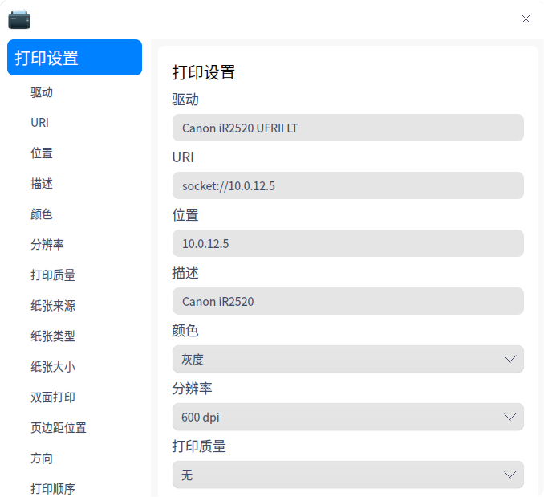

3、可设置项为：纸张来源、纸张类型、纸张大小、双面打印、页边距位置、方向、打印顺序、装订。

* 纸张来源：纸张来源默认选中**自动**，用户可以根据实际情况选择相应的纸盒。
* 纸张类型：纸张类型默认选中**自动**，可选普通纸、再生纸、彩色纸、胶片等，用户可以根据需求和打印机支持的纸张选择。
* 纸张大小：纸张大小默认选中**A4**，可选A5、B5、A3、Letter等，用户可以根据需求和打印机支持的情况选择。
* 双面打印：打印方式默认选中**单面打印**，可选双面长边翻转打印、双面短边翻转打印。
* 页边距位置：页边距位置默认选中**左侧**，可选顶部，打印时会留出一定的空间。
* 方向：进纸方向默认选中**纵向（无旋转）**，可选横向、反横向、反纵向。
* 打印顺序：打印顺序默认选中**从前向后**，可选从后向前，用户根据实际需求选择。
* 装订：默认选中无装订，可选装订（左）、装订（右）。若选择装订，打印时会标示装订位置。
* 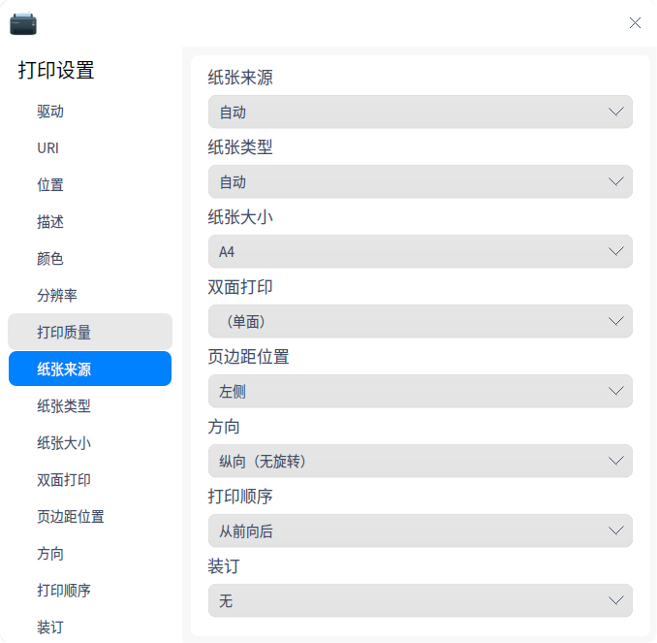

#### 打印队列

1、点击**打印队列**，进入主界面，可选择全部列表、打印队列、已完成列表或刷新列表操作。系统默认选中**打印队列**。

2、列表内容为：任务ID、用户、文档名称、打印机、大小、提交时间、状态及操作。

3、操作选项：

* 开始/暂停打印：开始或暂停当前任务。
* 删除任务：点击图表时，删除当前打印任务。
* 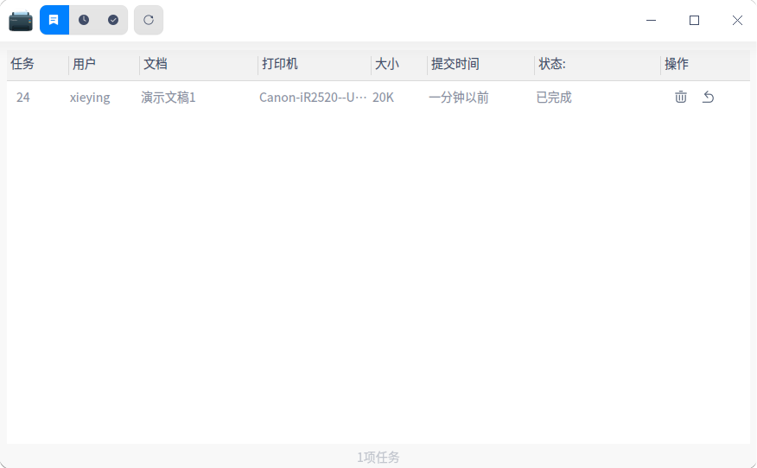

4、右键操作：

选择一个打印任务后，右键可进行**取消**、**删除**、**暂停打印**、**恢复打印**、**优先打印**、**重新打印**操作。

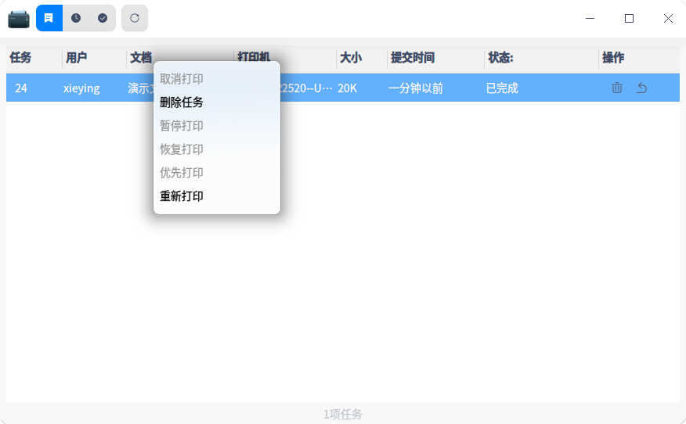

#### 打印测试页

点击**打印测试页**，测试是否打印成功。

* 打印成功：测试页打印成功，可进行其他的打印任务。
* 打印失败：测试页打印失败，选择重新安装或故障排查。

#### 故障排查

打印失败时，可点击**故障排查**，排查内容如下：

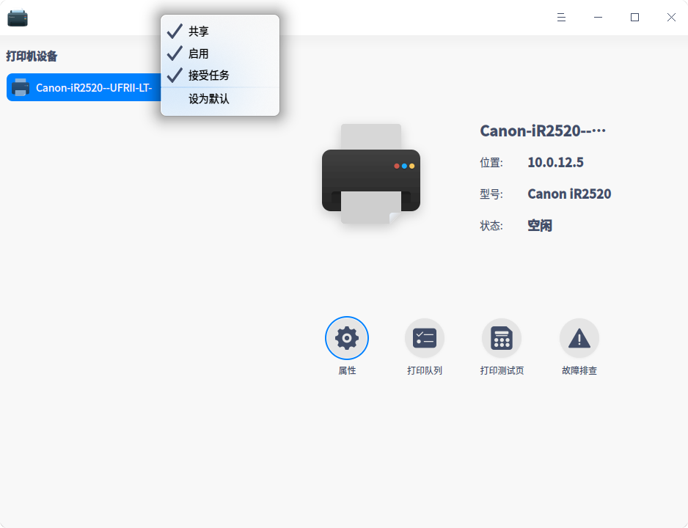

* 检查cups服务是否开启。
* 检查驱动文件是否完整。
* 检查打印机连接状态
* 检查打印机设置：打印机是否启动、是否接受任务。

#### 右键设置

选中打印机型号，点击右键，可设置打印机是否共享、是否启动、是否接受任务、是否设为默认。



## 主菜单

在主菜单中，您可以进行基本服务器设置，切换窗口主题，查看帮助手册等操作。

### 主题

窗口主题包含浅色主题、深色主题和系统主题，其中系统主题为默认设置。

1. 在打印管理界面，点击fig:。
2. 点击 **主题**，选择一个主题颜色。

### 设置

1. 在打印管理界面，点击 fig:。
2. 点击 **设置**。
3. 设置打印机是否允许共享。

* 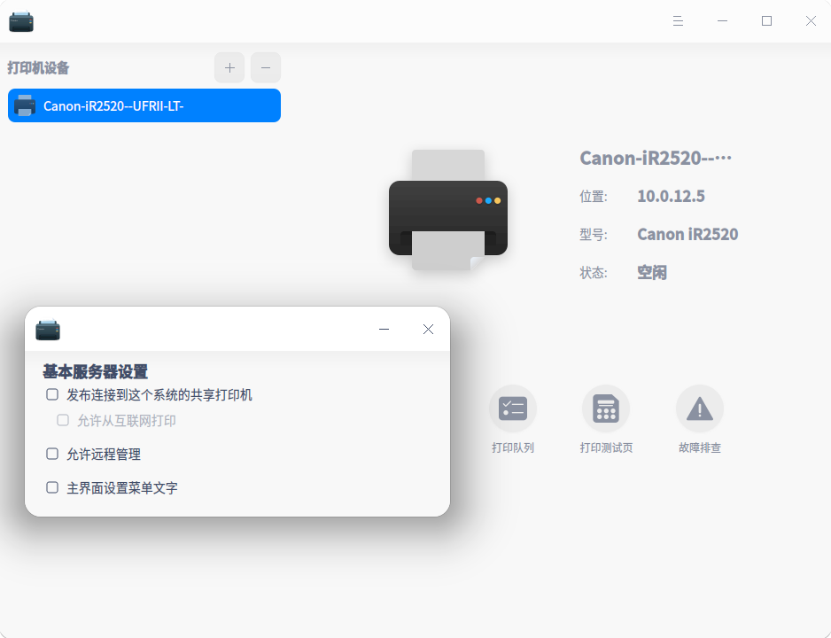

### 帮助

查看帮助手册，通过帮助进一步让您了解和使用打印管理器。

1. 在打印管理界面，点击 fig:。
2. 点击 **帮助**。
3. 查看关于打印管理器的帮助手册。

### 关于

1. 在打印管理界面，点击 fig:。
2. 点击 **关于**。
3. 查看关于打印管理器的版本和介绍。

### 退出

1. 在打印管理界面，点击 fig:。
2. 点击 **退出**。